C U R R I C U L U M V I T A E
Msc. Karen Wachtel de De la Quintana

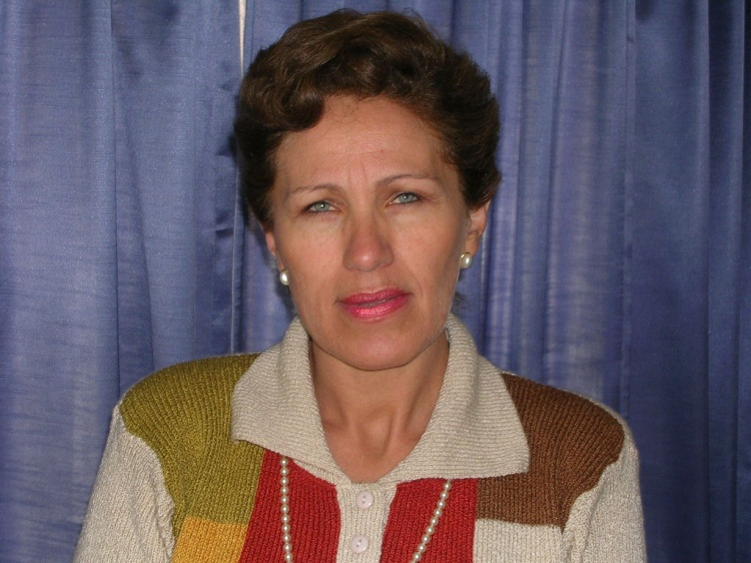

1.- CALIFICACIÓN PROFESIONAL CON EXPERIENCIA EN LAS SIGUIENTES ÁREAS:

- Gestión Pública del Turismo
- Diseño de políticas
- Turismo Rural: Gestión y organización Pública y Privada
- Planificación y Gestión del Turismo en Áreas Naturales
- Investigación de Mercados

2.- FORMACIÓN ACADÉMICA

- Maestría en Gestión Pública de Turismo: Competitividad y Sostenibilidad.- Módulo presencial en Sevilla, España. Aprobada con EXCELENCIA. Año 1999 -2000
Tema: Diseño de un “Modelo de gestión pública y privada de EtnoEcoTurismo para Bolivia”.

- Curso de Entrenamiento Intensivo: SERNAP - SNV “Desarrollando capacidades en Turismo y reducción de Pobreza en Bolivia”: Samaipata 10 al 15 de agosto 2005. Dr. Harold Goodwin e Ing. Jorge Chavez

- Post Grado: Formaditur. Curso intensivo de formación de directivos de empresas y administraciones turísticas de América Latina. Diploma de la Universidad de Alcalá. Instituto Euroamericano de Cultura, Ciencia y Comunicación (INAMEN) Marbella - Malaga, España, octubre 1.996

- Post Grado: Curso Regional sobre Planificación en el Desarrollo Turístico. CICATUR - OEA. (Centro Interamericano de Capacitación Turística de la OEA, Córdoba Argentina) 1.983.

- Licenciatura en Turismo, de la Facultad de Administración de Empresas. Universidad del Norte Santo Tomás de Aquino. Tucumán Argentina (

3.- EXPERIENCIA DE TRABAJO COMO CONSULTORA

- Estrategia para el Desarrollo del Producto Turístico “Culturas Hidráulicas de Moxos” Trinidad – Beni oct 2007
- Plan Estratégico de Desarrollo Turístico de la Reserva Nacional de Fauna y Flora Tariquía. Tarija Bolivia / SERNAP - BIAP 2005.
- Propuesta para el diseño y la ejecución de un PROGRAMA NACIONAL DE TURISMO POPULAR, para Bolivia. Febrero 2008.
- Componente Turismo del Plan de ordenamiento Territorial y Urbano del municipio de Cercado – Tarija. Junio a oct 2007.
- Componente turismo del POT y POU de la primera sección del municipio de San Lorenzo – Tarija. oct a dic del 2007.
- Componente Turismo del Plan de Desarrollo Integral de la Provincia Oropeza CITER – Mancomunidad de Municipios de Oropeza Chuquisaca, octubre 2004 a enero 2005.
- Elaboración del Proyecto Demostrativo (programa BID) “Turismo Rural en Haciendas del Chaco” presentado al BID por la Asociación de Haciendas del Chaco para Turismo Rural” octubre a mayo 2004.
- “Estrategia de Turismo para el Chaco Boliviano Diseño y lanzamiento del “Chaco como destino Turístico” .PLAN MACRO REGIONAL DEL CHACO: GTZ
- Diseño del “Plan Integral para el Desarrollo Turístico en el Parque Nacional Sajama y su área de amortiguamiento” MAPZA - GTZ (Marzo a Septiembre año 2001.
- Diseño y ejecución de un “Programa de Turismo Cultural en la Región de Tiwanacu”, de marzo de 1. 998 a Diciembre de 1.999. UNESCO (1 año y medio)

ACTIVIDAD ADMINISTRATIVA

- SUBSECRETARIA DE PROMOCIÓN TURÍSTICA de Bolivia, gestión 1993 – 199
- REPRESENTANTE DE BOLIVIA ante el Tratado de Cooperación Amazónica (CETURA)
- FUNCIONARIA INTERNACIONAL Responsable del Programa Andino de Turismo, para Venezuela, Colombia, Ecuador, Perú y Bolivia.
- Primer Jefe de Carrera y fundadora de la Carrera de Turismo de la UMSA

ACTIVIDAD ACADÉMICA

- Docente de DISEÑO DE POLÍTICAS, Facultad de Humanidades y Ciencias de la Educación, Universidad Mayor de San Andrés, desde marzo 1999.
- Docente de LEGISLACIÓN TURÍSTICA Y HOTELERA.- PLANIFICACIÓN TURÍSTICA II y POLÍTICA TURÍSTICA en la Universidad del Valle 1999.
- CATEDRÁTICO TITULAR Universitaria, materias: Introducción al Turismo y La Oferta Turística, U.M.S.A. La Paz, 1982-1987.

PUBLICACIONES Textos Universitarios:

- Introducción al Turismo

- Oferta turística

- La Empresa en el campo turístico

Octubre 2009

